**Βόλος, 25-27 Απριλίου: Ένα επιτυχημένο δημοσιογραφικό συνέδριο**

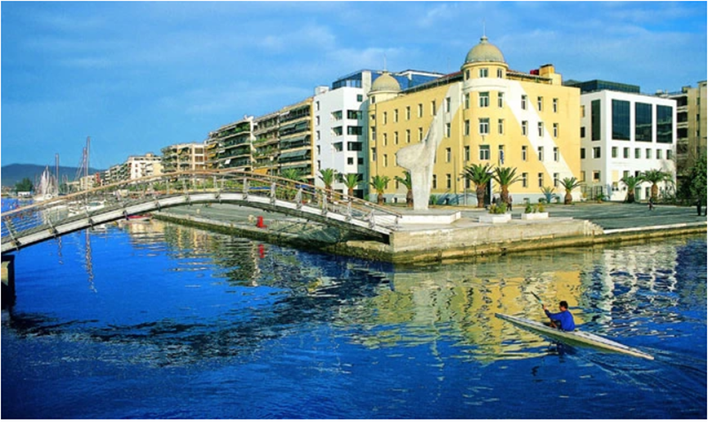

**Από την Παρασκευή 25 μέχρι την Κυριακή 27 Απριλίου πραγματοποιήθηκε με απόλυτη επιτυχία το δημοσιογραφικό συνέδριο με τίτλο «Δημοσιογραφία–Περιβάλλον–Τουρισμός-Ανθεκτικότητα», που διοργάνωσε η Περιφέρεια Θεσσαλίας στον Βόλο, σε συνεργασία με την ΠΟΕΣΥ, την Ένωση Συντακτών Θεσσαλίας, Στερεάς Ελλάδας και Εύβοιας, το Περιφερειακό Τμήμα Μαγνησίας του ΤΕΕ, το Επιμελητήριο Μαγνησίας και τον Δήμο Νοτίου Πηλίου.**

**Η στόχευση του Συνεδρίου ήταν προφανώς να ανατραπεί η εικόνα που διαμορφώθηκε μετά τις φοβερές πλημμύρες του Σεπτεμβρίου του 2023, οι οποίες έπληξαν αποφασιστικά τη φήμη της Θεσσαλίας ως ενός σημαντικού τουριστικού προορισμού και ταυτόχρονα να προβληθούν τα συγκριτικά πλεονεκτήματα της πόλης του Βόλου, του πανέμορφου Πηλίου και συνολικά της περιφέρειας, λίγο πριν το ξεκίνημα της καινούργιας τουριστικής περιόδου του 2025.**

**Στο Συνέδριο συμμετείχαν δημοσιογράφοι, επιστήμονες και πολιτικοί από την Ελλάδα και το εξωτερικό, οι οποίοι ανέπτυξαν τις απόψεις τους πάνω σε καίρια ζητήματα.**

**Ο Περιφερειάρχης Θεσσαλίας Δημήτρης Κουρέτας παρουσίασε το πρώτο Κέντρο Συντονισμού Πολιτικής Προστασίας της χώρας που δημιουργήθηκε στο κτίριο της Περιφέρειας στη Λάρισα, τονίζοντας την ανάγκη για έγκαιρη πρόληψη και αποτελεσματική διαχείριση φυσικών και ανθρωπογενών καταστροφών. Επίσης, αναφέρθηκε και στα μέτρα αποκατάστασης των ζημιών που πλήγωσαν βαθιά τη Θεσσαλία το 2023, αλλά και στην ανάγκη δημιουργίας συνθηκών βιώσιμης ανάπτυξης.**

**Ο πρόεδρος της Οργανωτικής Επιτροπής Συνεδρίου, Αντιπεριφερειάρχης Ψηφιακής Διακυβέρνησης και Εξυπηρέτησης Πολιτών Γιάννης Αναστασίου τόνισε με έμφαση ότι η Θεσσαλία έχει επανέλθει πλήρως ως ασφαλής και δυναμικός τουριστικός προορισμός για όλους τους πολίτες, για όλους τους επισκέπτες, Έλληνες και ξένους.**

**Ο πρόεδρος της ΠΟΕΣΥ Σωτήρης Τριανταφύλλου υπογράμμισε από την πλευρά του πως η Θεσσαλία αποτελεί ένα πολύ μεγάλο case stydy για το πώς αντιμετωπίζουμε και πώς καλύπτουμε αυτές τις κρίσεις και τις περιβαλλοντικές καταστροφές.**

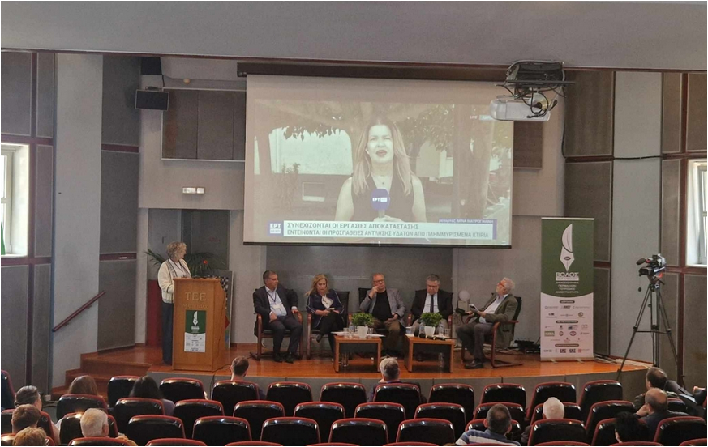

**Τις εργασίες του συνεδρίου, εξάλλου, κάλυψαν με ζωντανές συνδέσεις τους η ΕΤ3 και το MEGA.**

**Στο Συνέδριο συμμετείχε και ομάδα ανταποκριτών ξένου τύπου που ήταν προσκεκλημένοι. Τις εργασίες του Συνεδρίου, επίσης με ζωντανή σύνδεση, κάλυψε και η κρατική τηλεόραση της Αιγύπτου «AL-QAHERA TV” με τον ανταποκριτή της στην Αθήνα Αμπντελσαττάρ Μπαρακάτ.**

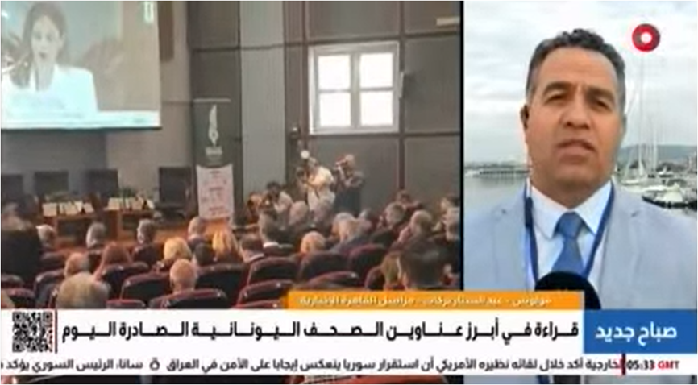

**Ιδιαίτερα συγκινητικές ήταν οι μαρτυρίες δημοσιογράφων που κάλυψαν τις καταστροφικές πλημμύρες στη Θεσσαλία τον Σεπτέμβριο του 2023.**

**Το Συνέδριο ολοκληρώθηκε με μια μονοήμερη εκδρομή των προσκεκλημένων στο Πήλιο και τη διαδρομή με το τρενάκι του Πηλίου από τα Άνω Λεχώνια μέχρι τις Μηλιές. Η μέρα που είχε και διαστήματα βροχής ολοκληρώθηκε με γεύμα και πολλές νόστιμες παραδοσιακές γεύσεις στην ιδιαίτερα γραφική πλατεία της Βυζίτσας.**

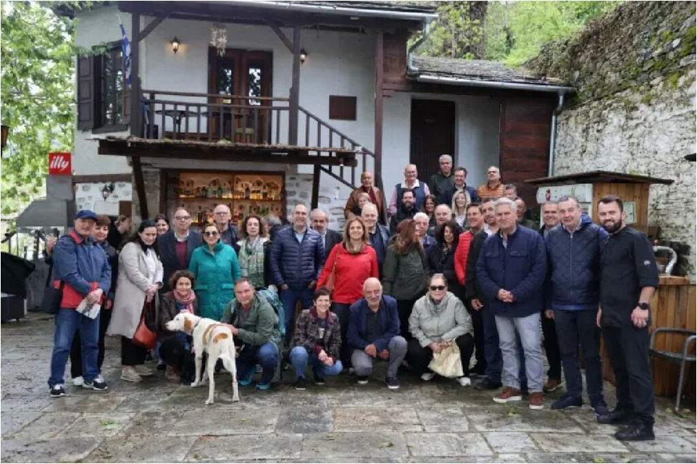

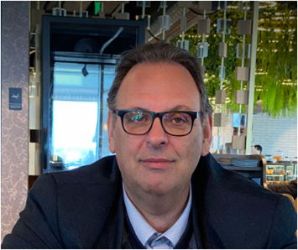

**\*Ο Ισίδωρος Καρδερίνης είναι δημοσιογράφος, ανταποκριτής ξένου τύπου και τακτικό μέλος της Ένωσης Ανταποκριτών Ξένου Τύπου Ελλάδος.**